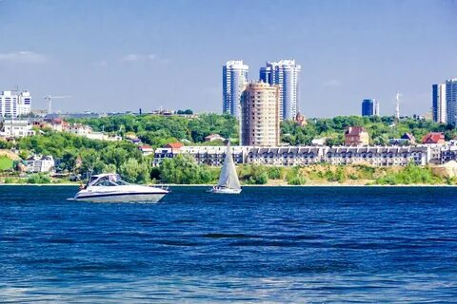**ЗАДАЧА 1. ПУТЕШЕСТВИЕ ПО ГОРОДАМ И РЕКАМ РОССИИ**

Степан и его родители вернулись из поездки по реке Волга. Они сделали много фотографий, отобрали 133 наиболее удачных и напечатали их, выбрав размер 10 см х 15 см. Степан предложил купить новый альбом и вклеить в него все эти фотографии. Мама узнала, какие альбомы есть в торговом центре «Самара», сколько в каждом из них страниц. Эту информацию она представила в форме таблицы 1.

|  |  |
| --- | --- |
| Название фотоальбома | Количество страниц в альбоме |
| Мир | 80 |
| Путешествие по России | 45 |
| Прекрасные впечатления | 50 |
| Наш отдых | 55 |

**Вопрос** **1**. На диаграмме представлены данные таблицы 1, но не указаны названия некоторых альбомов. Завершите построение этой диаграммы, указав названия столбцов.

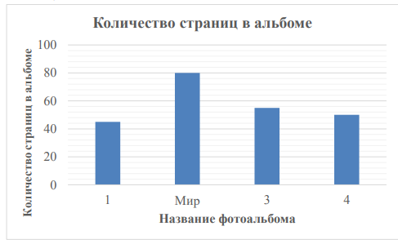

1 столбец_______________ (впишите название)

3 столбец_______________ (впишите название)

4 столбец_______________ (впишите название)

**Вопрос 2**. Илья и папа купили фотоальбом «Путешествие по России». В нём на одной странице можно поместить три фотографии размера 10 х 15 см. Поместятся ли в этот альбом все напечатанные ими фотографии? Объясните свой ответ.

Ответ: __________

**Вопрос 3**. Прежде чем вклеивать напечатанные фотографии в альбом, Илья стал их рассматривать и распределять по страницам. Он заметил, что все фотографии с видами прекрасного города, но на некоторых из них Илья оказался с папой, на некоторых – с мамой. Фотографий с папой на фоне города было 27, с мамой – 51, с папой и мамой одновременно – не было ни одной.

Как можно с помощью дроби записать часть, которую составляют фотографии Ильи с мамой от общего числа напечатанных фотографий? Выберете верный вариант ответа.

1) ; 2) ; 3) ; 4) .

Ответ: _____

**ЗАДАЧА 2. ПУТЕШЕСТВИЕ ПО ГОРОДАМ И РЕКАМ РОССИИ**

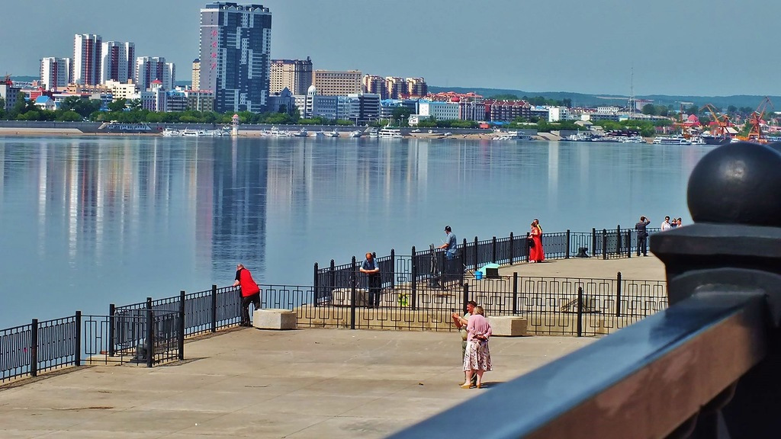 Василий и его родители любят путешествовать и в этот раз были на экскурсии по реке Амур. Они сделали много фотографий, отобрали 192 наиболее удачных и напечатали их, выбрав размер 10 см х 15 см. Василий предложил купить новый альбом и вклеить в него все эти фотографии. Мама узнала, какие альбомы есть в торговом центре «Стимул» и сколько в каждом альбоме страниц.

Эту информацию она представила в форме таблицы 2.

|  |  |
| --- | --- |
| **Название фотоальбома** | **Количество страниц в альбоме** |
| Семья | 68 |
| Путешествие | 45 |
| Мир | 95 |
| Лето | 55 |

**Вопрос 1.** На диаграмме представлены данные таблицы 2, но не указаны названия некоторых альбомов. Завершите построение этой диаграммы, выбрав названия столбцов.

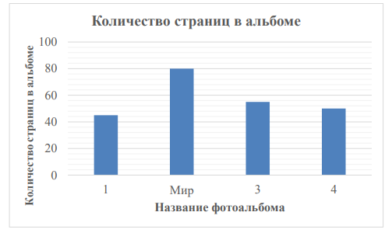

1 столбец_______________ (впишите название)

3 столбец_______________ (впишите название)

4 столбец_______________ (впишите название)

**Вопрос 2.** Василий с папой купили фотоальбом «Семья». В нём на одной странице можно поместить четыре фотографии размера 10 х 15 см. Поместятся ли в этот альбом все напечатанные ими фотографии?

Объясните свой ответ.

__________________________________________________________________

Ответ: _____________

**Вопрос 3.** Прежде чем вклеивать напечатанные фотографии в альбом, Василий стал их рассматривать и распределять по страницам. Он заметил, что все фотографии с видами прекрасного города, но на некоторых из них Василий оказался с папой, на некоторых – с мамой. Фотографий с папой на фоне города было 61, с мамой – 46, с папой и мамой одновременно – не было ни одной.

Как можно с помощью дроби записать часть, которую составляют фотографии Василия с папой от общего числа напечатанных фотографий?

Выберете верный вариант ответа

1) $\frac{61}{192}$; 2) $\frac{107}{192}$; 3) $\frac{46}{107}$; 4) $\frac{61}{107}$.

**ЗАДАЧА 3. ПУТЕШЕСТВИЕ ПО ГОРОДАМ И РЕКАМ РОССИИ**

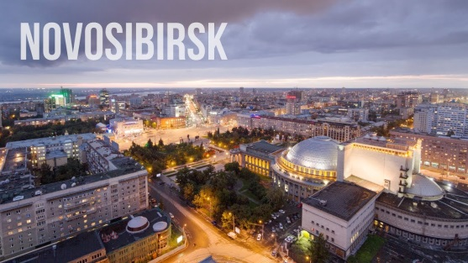 Степан и его родители любят путешествовать и в этот раз были на экскурсии по реке Обь. Они сделали много фотографий, отобрали 190 наиболее удачных и напечатали их, выбрав размер 10 см х 15 см. Степан предложил купить новый альбом и вклеить в него все эти фотографии. Мама узнала, какие альбомы есть в торговом центре «Стимул» и сколько в каждом альбоме страниц.

Эту информацию она представила в форме таблицы 3.

|  |  |
| --- | --- |
| **Название фотоальбома** | **Количество страниц в альбоме** |
| Удачные кадры | 64 |
| Мост в прошлое | 40 |
| Времена ушедшие, но не забытые | 90 |
| Яркие дни | 50 |

**Вопрос 1.** На диаграмме представлены данные таблицы 3, но не указаны названия некоторых альбомов. Завершите построение этой диаграммы, выбрав названия столбцов.

1 столбец_______________ (впишите название)

2 столбец_______________ (впишите название)

3 столбец_______________ (впишите название)

4 столбец_______________ (впишите название)

**Вопрос 2.** Степан с мамой купили фотоальбом «Времена ушедшие, но не забытые». В нём на одной странице можно поместить четыре фотографии размера 10 х 15 см. Поместятся ли в этот альбом все напечатанные ими фотографии?

Объясните свой ответ.

__________________________________________________________________

Ответ: _____________

**Вопрос 3.** Прежде чем вклеивать напечатанные фотографии в альбом, Степан стал их рассматривать и распределять по страницам. Он заметил, что все фотографии с видами прекрасного города, но на некоторых из них Степан оказался с папой, на некоторых – с мамой. Фотографий с папой на фоне города было 70, с мамой – 65, с папой и мамой одновременно – не было ни одной.

Как можно с помощью дроби записать часть, которую составляют фотографии Степан с папой от общего числа напечатанных фотографий?

Выберете верный вариант ответа

1) $\frac{70}{190}$; 2) $\frac{135}{190}$; 3) $\frac{65}{190}$; 4) $\frac{61}{190}$.

**ЗАДАЧА 4. ПУТЕШЕСТВИЕ ПО ГОРОДАМ И РЕКАМ РОССИИ**

 Матвей и его родители любят путешествовать и в этот раз были на экскурсии по реке Енисей. Они сделали много фотографий, отобрали 135 наиболее удачных и напечатали их, выбрав размер 10 см х 15 см. Матвей предложил купить новый альбом и вклеить в него все эти фотографии. Папа узнал, какие альбомы есть в торговом центре «Пассаж» и сколько в каждом альбоме страниц.

Эту информацию она представила в форме таблицы 4.

|  |  |
| --- | --- |
| **Название фотоальбома** | **Количество страниц в альбоме** |
| Кадры | 60 |
| Мост в прошлое | 35 |
| Времена ушедшие, но не забытые | 45 |
| Яркие дни | 50 |

**Вопрос 1.** На диаграмме представлены данные таблицы 4, но не указаны названия некоторых альбомов. Завершите построение этой диаграммы, выбрав названия столбцов.

1 столбец_______________ (впишите название)

2 столбец_______________ (впишите название)

4 столбец_______________ (впишите название)

**Вопрос 2.** Матвей с папой купили фотоальбом «Времена ушедшие, но не забытые». В нём на одной странице можно поместить три фотографии размера 10 х 15 см. Поместятся ли в этот альбом все напечатанные ими фотографии?

Объясните свой ответ.

__________________________________________________________________

Ответ: _____________

**Вопрос 3.** Прежде чем вклеивать напечатанные фотографии в альбом, Матвей стал их рассматривать и распределять по страницам. Он заметил, что все фотографии с видами прекрасного города, но на некоторых из них Матвей оказался с папой, на некоторых – с мамой. Фотографий с папой на фоне города было 75, с мамой – 93, с папой и мамой одновременно – не было ни одной.

Как можно с помощью дроби записать часть, которую составляют фотографии Матвей с папой от общего числа напечатанных фотографий?

Выберете верный вариант ответа

1) $\frac{75}{135}$; 2) $\frac{65}{135}$; 3) $\frac{93}{135}$; 4) $\frac{19}{135}$.

**ЗАДАЧА 5. ПУТЕШЕСТВИЕ ПО ГОРОДАМ И РЕКАМ РОССИИ**

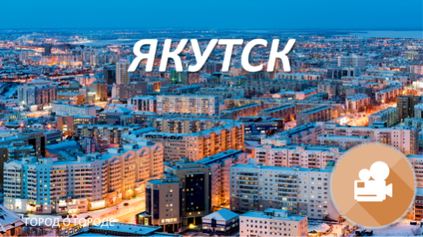Алина и ее родители любят путешествовать и в этот раз были на экскурсии по реке Лена. Они сделали много фотографий, отобрали 200 наиболее удачных и напечатали их, выбрав размер 10 см х 15 см. Алина предложила купить новый альбом и вклеить в него все эти фотографии. Папа узнал, какие альбомы есть в торговом центре «Краснодар» и сколько в каждом альбоме страниц.

Эту информацию она представила в форме таблицы 5.

|  |  |
| --- | --- |
| **Название фотоальбома** | **Количество страниц в альбоме** |
| Наши прекрасные дни | 95 |
| Немножко о нас | 100 |
| Отрывки жизни | 55 |
| Кусочки жизни | 70 |

**Вопрос 1.** На диаграмме представлены данные таблицы 5, но не указаны названия некоторых альбомов. Завершите построение этой диаграммы, выбрав названия столбцов.

1 столбец_______________ (впишите название)

3 столбец_______________ (впишите название)

**Вопрос 2.** Алина с папой купили фотоальбом «Немножко о нас». В нём на одной странице можно поместить четыре фотографии размера 10 х 15 см. Поместятся ли в этот альбом все напечатанные ими фотографии?

Объясните свой ответ.

__________________________________________________________________

Ответ: _____________

**Вопрос 3.** Прежде чем вклеивать напечатанные фотографии в альбом, Алина стала их рассматривать и распределять по страницам. Она заметила, что все фотографии с видами прекрасного города, но на некоторых из них Алина оказалась с папой, на некоторых – с мамой. Фотографий с папой на фоне города было 105, с мамой – 95, с папой и мамой одновременно – не было ни одной.

Как можно с помощью дроби записать часть, которую составляют фотографии Алины с папой от общего числа напечатанных фотографий?

Выберете верный вариант ответа

1. $\frac{105}{200}$; 2) $\frac{95}{200}$; 3) $\frac{95}{105}$; 4) $\frac{105}{95}$

**Задача № 1**. Путешествие по реке Волга

Ваша семья собирается в путешествие по реке Волга. Состав вашей семьи: мама, папа, 1 дочь и 1 сын. Вы планируете отправиться в путешествие на теплоходе «Светлана». Стоимость взрослого билета за 1 день путешествия 28000 рублей, стоимость детского $\frac{1}{4}$ стоимости взрослого. Рассчитайте стоимость путешествия, если семья планирует свое путешествие не более $\frac{1}{3}$ расстояния от истока до устья реки. Скорость движения по реке теплохода 80 км/ч (остановки не берем в расчет). Хватит ли семье 65000 р. на поездку в августе, если после 15 июля на детские билеты скидка 50%. Если семья путешествует в течение неполного дня, плата будет взиматься за полный день.

**Задача № 2**. Путешествие по реке Дон

Ваша семья собирается в путешествие по реке Амур. Состав вашей семьи: мама, папа и 3 дочери. Вы планируете отправиться в путешествие на катере «Амурская звезда». Стоимость взрослого билета за 1 день путешествия 35000 рублей, стоимость детского $\frac{1}{2}$ стоимости взрослого. Рассчитайте стоимость путешествия, если семья планирует свое путешествие не более $\frac{1}{5}$ расстояния от истока до устья реки. Скорость движения по реке катера 90 км/ч (остановки не берем в расчет). Хватит ли семье 64000 р. на поездку в августе, если после 15 июля на детские билеты скидка 50%. Если семья путешествует в течение неполного дня, плата будет взиматься за полный день.

**Задача № 3**. Путешествие по реке Обь

Ваша семья собирается в путешествие по реке Обь. Состав вашей семьи: мама, папа, бабушка и 2 сын. Вы планируете отправиться в путешествие на пароходе «Сибиряк». Стоимость взрослого билета за 1 день путешествия 30300 рублей, стоимость детского $\frac{1}{3}$ стоимости взрослого. Рассчитайте стоимость путешествия, если семья планирует свое путешествие не более $\frac{1}{4}$ расстояния от истока до устья реки. Скорость движения по реке парохода 70 км/ч (остановки не берем в расчет). Хватит ли семье 90000 р. на поездку в августе, если после 15 июля на детские билеты скидка 50%. Если семья путешествует в течение неполного дня, плата будет взиматься за полный день.

**Задача № 4.** Путешествие по реке Енисей

Ваша семья собирается в путешествие по реке Енисей. Состав вашей семьи: мама, папа, 2 дочери. Вы планируете отправиться в путешествие на яхте «Енисейская мечта». Стоимость взрослого билета за 1 день путешествия 36000 рублей, стоимость детского $\frac{1}{4}$ стоимости взрослого. Рассчитайте стоимость путешествия, если семья планирует свое путешествие не более $\frac{1}{6}$ расстояния от истока до устья реки. Скорость движения по реке парохода 80 км/ч (остановки не берем в расчет). Хватит ли семье 85000 р. на поездку августе, если после 15 июля на детские билеты скидка 50%. Если семья путешествует в течение неполного дня, плата будет взиматься за полный день.

**Задача № 5**. Путешествие по реке Лена

Ваша семья собирается в путешествие по реке Лена. Состав вашей семьи: мама, папа и 3 сына. Вы планируете отправиться в путешествие на судне «Ленский путь». Стоимость взрослого билета за 1 день путешествия 36000 рублей, стоимость детского $\frac{1}{3}$ стоимости взрослого. Рассчитайте стоимость путешествия, если семья планирует свое путешествие не более $\frac{1}{5}$ расстояния от истока до устья реки. Скорость движения по реке на судне 90 км/ч (остановки не берем в расчет). Хватит ли семье 90000 р.на поездку в августе, если после 15 июля на детские билеты скидка 50%.

Если семья путешествует в течение неполного дня, плата будет взиматься за полный день.